ΕΛΛΗΝΙΚΗ ΔΗΜΟΚΡΑΤΙΑ
ΠΕΡΙΦΕΡΕΙΑ ΔΥΤΙΚΗΣ ΜΑΚΕΔΟΝΙΑΣ

ΔΗΜΟΣ ΠΤΟΛΕΜΑΪΔΑΣ

Γραφείο Τύπου
Τηλέφωνο – Fax : 24630/57612
E-Mail: grtyp@ptolemaida.gr

Πτολεμαΐδα, 6 Ιουλίου, 2006

ΔΕΛΤΙΟ ΤΥΠΟΥ

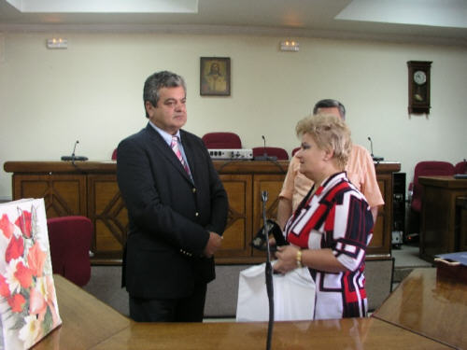
Επίσκεψη στο Δήμαρχο Πτολεμαϊδας έκανε η αντιπροσωπεία από τη Βράιλα της Ρουμανίας με επικεφαλής τον Νομάρχη κ. Mitroi και στην οποία συμμετείχαν ο Αντιπρόεδρος του Νομαρχιακού Συμβουλίου κ. Moisescu, η πρόξενος της Ρουμανίας στη Θεσσαλονίκη κ. Porime, εκπρόσωποι του Δήμου Βράιλας, καθώς επίσης και εκπρόσωποι πολιτιστικών φορέων.
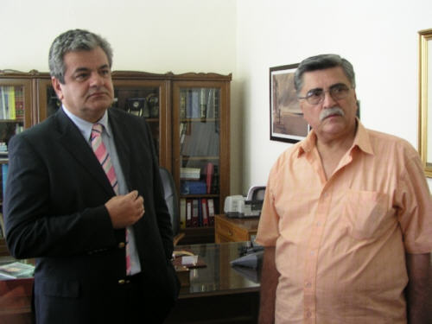
Ο Δήμαρχος Πτολεμαϊδας, αφού καλωσόρισε την αντιπροσωπεία, μίλησε για τους στενούς δεσμούς που συνδέουν τις δύο χώρες και πρότεινε να συνεχιστεί η συνεργασία των δύο περιοχών, με στόχο την ανταλλαγή εμπειριών.
Ο Νομάρχης Βράιλας κ. Mitroi, με τη σειρά του, ευχαρίστησε για τη θερμή υποδοχή και φιλοξενία και είπε χαρακτηριστικά ότι «η Ρουμανία βρίσκεται στην πρώτη τάξη» κι έχει να μάθει πολλά ακόμα από χώρες, όπως η Ελλάδα.
Η αντιπροσωπεία επισκέφθηκε στη συνέχεια τη Δημοτική Επιχείρηση Τηλεθέρμανσης Πτολεμαϊδας, όπου ενημερώθηκε για το έργο της, ενώ αργότερα ξεναγήθηκε στην πόλη της Πτολεμαϊδας.

